Proiect baze de date

Academia Tehnica Militara “Ferdinand I”
Facultatea: Sisteme Integrate de Armament, Geniu și Mecatronică
Student: Radu Alina-Maria
Anul: 2020-2021
Grupa: A222-TOPO

- Notiuni de baza

Baza de date: o baza de date este un fisier care contine o colectie de informatii interrealtionate gestionate ca o singura unitate.
Sistem de gestiune a bazelor de date: un sistem de gestionare a bazelor de date SGBD (DBMS- database management system) este un produs software furnizat de producatorul bazei de date. Exemple: Microsoft Access, Microsoft SQL Server, Oracle Database, Sybase s.a.
Baze de date relationale: o baza de date relationala este o baza de date care respecta modelul relational, dezvoltat de E.F. Codd. Modelul relational prezinta datele sub forma de tabele bidimensionale, similare cu o foaie de calcul tabelar Excel.
Entitatea este un lucru, obiect, o persoana sau un eveniment care are o semnificatie pentru afacerea modelata, despre care trebuie sa colectam si sa memoram date.
Atributul este orice detaliu care serveste la identificarea, clasificarea, cuantificarea sau exprimarea starii unei instante a unei entitati.
Instanta unei entitati este un obiect, o persoana, un eveniment particular din clasa de obiecte care formeaza enitatea.
Relaţiile reprezintă asocierile dintre tabelele bazelor de date relaţionale. Deşi fiecare tabel relaţional poate exista independent, esenţa bazelor de date este tocmai stocarea informaţiilor între care există legături.
Diagramele ERD ne pun la dispoziţie o modalitate de prezentare a proiectului general al unei baze de date relaţionale, într-un format uşor de înţeles pentru utilizatorii bazei de date, indiferent dacă au sau nu cunoştinţe tehnice.
În funcţie de numărul de elemente, între care se stabilesc relaţii, aparţinând celor două colecţii, aceste relaţii pot fi de tip unu la unu, unu la mulţi şi mulţi la mulţi.

Relatiile de tip 1: 1 (unu la unu)
- presupun că unui membru din colecţia A îi corespunde un singur membru din colecţia B.
Relatiile de tipul 1: M sau M: 1 (unu la multi sau multi la unu)
- presupun că unui membru din prima entitate A îi corespund mai mulţi membri din a doua entitate B;
- astfel de relaţii se mai numesc şi relaţii ierarhice.
Relatiile de tipul M: M (multi la multi)
- unui membru din entitatea A îi corespund mai multe date din colecţia B şi mai multor date din colecţia A îi corespunde o singură dată din colecţia B;
- Relaţii de tip mulţi la mulţi se mai numesc şi relaţii de tip reţea;
- O relaţie mulţi la mulţi se va descompune întotdeauna în două relaţii, o relaţie tip unu la mulţi şi respectiv o a doua relaţie de tip mulţi la unu prin intermediul unei entităţi de legătură.

- Tema si descrierea bazei de date

Tema abordata este proiectarea unei aplicatii ce gestioneaza baza de date a unei clinici medicale private.

Descriere: Proprietarul clinicii “Eva Center” doreşte să reţină într-o bază de date informaţiile referitoare la clinică: serviciile oferite, evidenţa personalului şi a pacienţilor. Această bază de date trebuie să fie optimizată astfel încât să corespundă cerinţelor. De asemenea, trebuie să fie flexibilă să permită dezvoltarea sau extinderea activităţilor centrului.
Clinica “Eva Center” oferă consultaţii medicale, servicii de recuperare medicală (ex. tratamente reumatism, astm bronsic, alergii, etc) şi posibilitatea efectuării de analize medicale. Clinica nu ofera servicii de chirurgie si nu are posibilitatea de a interna pacienti. În acest scop dispune de mai multe cabinete şi laboratoare specializate.
La fiecare consultaţie, medicul înregistrează datele pacientului.
Clinica, pe lângă medici şi asistenţi mai are şi alţi angajaţi: cei care se ocupă de partea financiară şi de relaţiile cu clienţii, persoane care se ocupă de curăţenie s.a.
Fiecare client achită contravaloarea serviciilor oferite prin una sau mai multe facturi.
Reprezentarea necesităţilor clinicii trebuie realizată astfel încât să fie un model cât mai apropiat de modul în care se desfăşoară activităţile ei. Datele trebuie stocate astfel încât să fie permisă o căutare cât mai eficientă. Design-ul bazei trebuie să fie flexibil astfel încât să poată fi adăugate noi programări, să apară noi cabinete, să fie realizată o evidenţă a angajaţilor.

Informatii despre baza de date initiala:

Clinica
Cabinet
Personal
Post
Inregistrare
Pacient
Factura

Clinica: ID, nume, adresa telefon, Cabinet
Cabinet: numar, etaj, Personal, Pacient
Personal: ID (CNP), nume, prenume, adresa, vechime, salariu, telefon, Post, Cabinet
Post: cod, specializare
Inregistrare: nr, data, diagnostic
Pacient: ID (CNP), nume, prenume, adresa, ocupatia, loc_de_munca, Inregistrare, Programare, Factura
Factura: ID, data, valoare

Construirea bazei de date:

Terminologia se va modifica astfel:
- Entitatea devine tabel.
- Instanţa devine linie (rând).
- Atributul devine coloană.
- Identificatorul unic primar devine cheie primară.
- Relaţia se transformă într-o coloană cheie străină şi o constrângere de cheie străină.

In diagrama ERD initala se observa relatii M:M care trebuie normalizate.

Ce este normalizarea?

Normalizarea este o tehnica de proiectare a bazelor de date prin care se elimina (sau se evita) anumite anomalii si incosistente a datelor. O baza de date bine proiectata nu permite astfel ca datele sa fie neredundante, adica aceeasi informatie sa se găsească în locuri diferite, sau să memorezi în baza de date, informații care se pot deduce pe baza altor informații memorate în aceeași bază de date.

Edgar Codd a definit primele trei forme normale 1NF, 2NF și 3NF. Ulterior s-au mai definit formele normale 4NF, 5NF, 6NF care însă sunt rar folosite în proiectarea bazelor de date.
Prima formă normală (1NF)
O entitate se găsește în prima formă normală dacă și numai dacă:
- nu există atribute cu valori multiple;
- nu există atribute sau grupuri de atribute care se repetă.
A doua formă normală
O entitate se găsește în a doua formă normală dacă și numai dacă se găsește în prima formă normală și în plus orice atribut care nu face parte din UID (unique identifier) va depinde de întregul UID nu doar de o parte a acestuia.
A treia formă normală
O entitate se găsește în a treia formă normală dacă și numai dacă se găsește în a doua formă normală și în plus nici un atribut care nu este parte a UID-ului nu depinde de un alt atribut non-UID. Cu alte cuvinte nu se acceptă dependențe tranzitive, adică un atribut să depindă de UID în mod indirect.
Dupa normalizare, informatiile despre baza de date sunt:
Clinica
Cabinet
Personal
Post
Servicii
Programari
Inregistrari
Pacient
Factura
Tratament
Reteta
Medicament
Specializari

Clinica: ID, nume, adresa telefon, Cabinet
Cabinet: numar, etaj, Serviciu, Personal, Programare
Personal: ID (CNP), nume, prenume, adresa, vechime, salariu, telefon, Post
Post: cod, tip→ medic: specializare, user_name, password
→ asistent: tip, specializare
→ altii: functia
Servicii: cod, nume → terapie: contraindicatii
→analiza: tip, specializare
→consult: tip
→altele: tip
Programari: data, ora
Inregistrare: nr, data, diagnostic, Tratament
Pacient: ID (CNP), nume, prenume, adresa, ocupatia, loc_de_munca, Inregistrare, Programare, Tratament, Factura
Factura: ID, data, valoare
Tratament: ID, data_inceput, data_sfarsit, Reteta
Reteta: cod, tip, Medicament
Medicament: cod, nume, indicatii, contraindicatii

Diagrama ERD finala:

Explicaţii ale diagramei entitate-relaţie:
Entitatea clinica retine informatiile referitoare la firma respectiva: numele, adresa, numarul de telefon si, eventual adresa de e-mail.
Fiecare pacient poate avea una sau mai multe programari la cabinetele specializate de care dispune clinica. O programare trebuie să fie pentru un singur pacient.
Pentru serviciile de care beneficiaza, pacientului îi este emisa o factura.
Fiecare cabinet poate oferi unul sau mai multe servicii : analiza, terapie, consult.
Exista angajati cu diverse atributii, de aceea trebuie folosite subtipuri pentru definirea entitatii personal.
Fiecare pacient va fi inregistrat in baza de date a clinicii de catre medicul care a realizat consultatia, a efectuat analizele sau a supervizat terapia.
In urma stabilirii diagnosticului se poate recomanda un anumit tratament. Acesta include fie o reteta , fie investigatii sau terapie.
O reteta conţine unul sau mai multe medicamente.

Crearea bazei de date si a tabelelor:

create database Clinica_medicala_privata_f
use Clinica_medicala_privata_f

create table Clinica
(
ID int primary key,
Nume nvarchar(50),
Adresa nvarchar(50),
Telefon nvarchar(20)
)

create table Cabinet
(
Cod int primary key not null,
Numar int,
Etaj int,
Clinica int,
Personal nvarchar (20),
Pacient nvarchar (20)
)

create table Personal
(
CNP nvarchar (20) primary key,
Nume nvarchar(50),
Prenume nvarchar(50),
Adresa nvarchar(50),
Vechime int,
Salariu float,
Telefon nvarchar(20)
)

create table Post
(
Cod int primary key,
Tip nvarchar(50),
Personal nvarchar(20)
)

create table Specializari
(
Cod int primary key not null,
Specializari nvarchar (50),
Post int
)

create table Servicii
(
Cod int primary key,
Nume nvarchar(50),
Pacient nvarchar(20)
)

create table Programari
(
Cod_programare int primary key not null,
Data_programarii date,
Ora_programarii time,
Personal nvarchar(20),
Pacient nvarchar(20)
)

create table Inregistrari
(
Numar int primary key,
Data_inregistrare date,
Diagnostic nvarchar(50),
Personal nvarchar(20),
Pacient nvarchar(20)
)

create table Pacient
(
CNP nvarchar(20) primary key,
Nume nvarchar(50),
Prenume nvarchar (50),
Adresa nvarchar (50),
Ocupatia nvarchar (50),
Loc_de_munca nvarchar (50)
)

create table Factura
(
ID int primary key,
Data_factura date,
Valoare float,
Pacient nvarchar(20)
)

create table Tratament
(
ID int primary key,
Data_inceput date,
Data_sfarsit date,
Reteta int
)

create table Reteta
(
Cod int primary key,
Tip nvarchar(50),
Pacient nvarchar(20)
)

create table Medicament
(
Cod int primary key,
Nume nvarchar (50),
Indicatii nvarchar(50),
Reteta int,
Tratament int
)

create table MedicamenteRetete
(
Id_reteta int,
Id_medicament int
)

create table Impozite
(
Id_impozit int primary key not null,
Denumire nvarchar (20),
Procent float
)

create table ImpoziteFacturi
(
Id_impozit int,
Id_factura int
)

Introducerea datelor in tabele:

Tabelul Clinica

insert into Clinica values (14568, 'Eva Center', 'str. Vlad Tepes, nr. 15', '+40718387798')

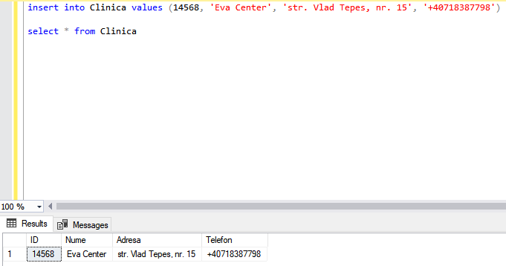

Tabelul Cabinet

insert into Cabinet values (456, 1, 0, 14568,'2680416380075','1721128190566')
insert into Cabinet values (784, 2, 0, 14568,'2770605460021','2390818330068')
insert into Cabinet values (122, 3, 0, 14568,'1850807250019','2390818330068')
insert into Cabinet values (736, 4, 0, 14568,'2691128430090','1590218260021')
insert into Cabinet values (487, 5, 1, 14568,'1840802040085','2390818330068')
insert into Cabinet values (455, 1, 0, 14568,'1860725360069','2800114100069')
insert into Cabinet values (489, 5, 1, 14568,'1631214430046','1721128190566')
insert into Cabinet values (846, 4, 0, 14568,'2641121120057','6020724440029')
insert into Cabinet values (453, 2, 0, 14568,'1620415130090','5020415120017')
insert into Cabinet values (213, 3, 0, 14568,'1740423390020','2800114100069')
insert into Cabinet values (985, 1, 0, 14568,'2760419290023','2390818330068')
insert into Cabinet values (548, 6, 1, 14568,'1630406150035','6020724440029')
insert into Cabinet values (789, 7, 1, 14568,'2620709150034','5020415120017')
insert into Cabinet values (564, 8, 1, 14568,'2631126430068','2390818330068')
insert into Cabinet values (654, 8, 1 ,14568,'1680804160091','5020415120017')

select * from Cabinet
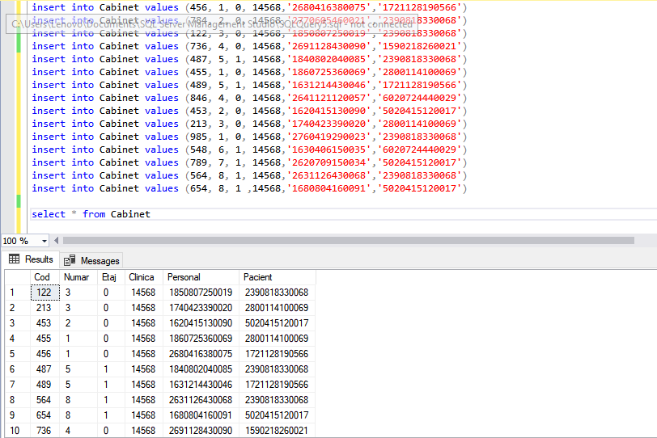

Tabelul Personal

insert into Personal values ('2680416380075', 'Antonescu','Marcela','Str. Universitatii nr 854',20, 6000.000, '+40716465749')
insert into Personal values ('1850807250019', 'Pavel','Stefan','P-ta Unirii nr 33',2, 2500.000, '+40725595168')
insert into Personal values ('1860725360069', 'Georgescu','Olimpiu ','P-ța Aurel Vlaicu nr. 5/5, bl. 57, et. 11, ap. 3',3, 2530.000, '+40778954645')
insert into Personal values ('1631214430046', 'Ionita','David ','B-dul. Piersicului 3A',25, 7500.000, '+40726549575')
insert into Personal values ('2641121120057', 'Croitoru','Carmen ','Str. Castanilor 8',23, 6500.000, '+40792289248')
insert into Personal values ('1630406150035', 'Muntean','Simion ','Aleea Brăduțului nr. 3A, bl. 04, sc. C, et. 29, ap. 5',23, 6500.000, '+40715948616')
insert into Personal values ('1680804160091', 'Mihaila','Ion ','Str. Decebal nr. 05, bl. B, sc. C, et. 0, ap. 4',18, 4750.000, '+40748563232')
insert into Personal values ('1740423390020', 'Opris','Cătălin ','Splaiul Aurel Vlaicu 0A',14, 3500.000, '+40787461532')
insert into Personal values ('2630329410018', 'Niculae','Anaida','Splaiul Frasinului 59',25, 7500.000, '+40786235478')
insert into Personal values ('2620709150034', 'Balan','Angela ','P-ța Făget nr. 770, bl. B, sc. A, et. 2, ap. 89',26, 6500.000, '+40715648554')
insert into Personal values ('2691128430090', 'Niculescu','Emanuela','Aleea Pădurii nr. 3, bl. A, ap. 52',17, 4500.000, '+40786523148')
insert into Personal values ('2770605460021', 'Micu','Ioana ','P-ța Mesteacănului nr. 1, bl. 99, ap. 66',10, 3000.000, '+40748964633')
insert into Personal values ('1840802040085', 'Pintilie','Oliviu ','Splaiul Păcurari 6A',4, 2700.000, '+40722588648')
insert into Personal values ('1710517260086', 'Ivan','Dorinel ','Str. Horea 55',17, 4500.000, '+40748554870')
insert into Personal values ('1620415130090', 'Nastase','Crin ','Calea J.J Rousseau 8/3',24, 6500.000, '+40756489456')
insert into Personal values ('2631126430068', 'Iordache','Lucreția','B-dul. Salcâmilor nr. 5B, bl. 3, et. 29, ap. 40',23, 6500.000, '+40795214953')
insert into Personal values ('1810515210064', 'Avram','Mihail ','P-ța Muncii 7/1',19, 4900.000, '+40789562325')
insert into Personal values ('2760419290023', 'Muresan','Marina ','B-dul. Traian nr. 789, bl. 04, et. 7, ap. 4',16, 4100.000, '+40798546210')
insert into Personal values ('1650929090064', 'Moga','Antim ','Calea Muncii 8/7',22, 5050.000, '+40745852025')
insert into Personal values ('2830416160071', 'Ivascu','Dana ','Splaiul Ion Creangă nr. 4/6, bl. A, ap. 70',3, 2600.000, '+40795331598')

select * from Personal
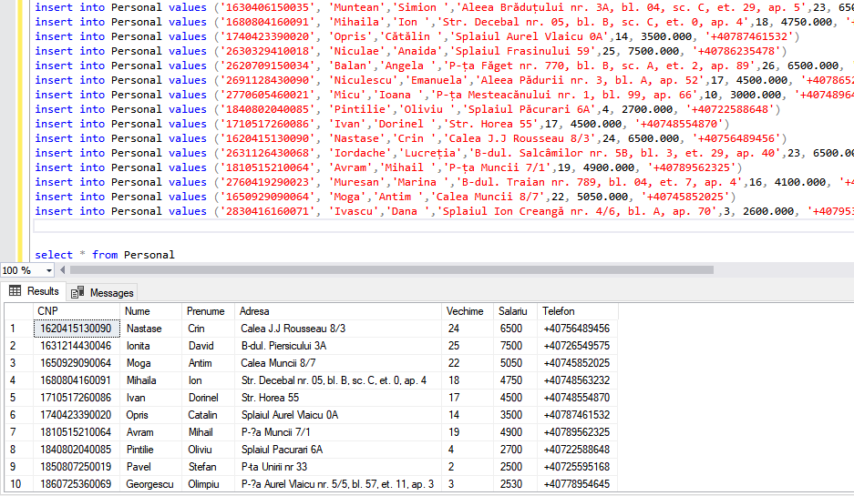

Tabelul Post

insert into Post values (1, 'medic','2680416380075')
insert into Post values (2, 'asistent/a', '1850807250019')
insert into Post values (3, 'administrator','1740423390020')
insert into Post values (4, 'femeie de serviciu','2830416160071')
insert into Post values (5,'asistent/a','1840802040085')
insert into Post values (6,'medic','2760419290023')
insert into Post values (7,'asistent/a','1631214430046')
insert into Post values (8,'medic','1650929090064')
insert into Post values (9,'asistent/a','1860725360069')
insert into Post values (10,'asistent/a','1710517260086')
insert into Post values (11,'medic','2631126430068')
insert into Post values (12,'asistent/a','1680804160091')
insert into Post values (13,'medic','1620415130090')
insert into Post values (14,'medic','2630329410018')
insert into Post values (15,'administrator','1630406150035')
insert into Post values (16,'medic','2620709150034')
insert into Post values (17,'femeie de serviciu','2641121120057')
insert into Post values (18,'medic','2691128430090')
insert into Post values (19,'medic','2770605460021')
insert into Post values (20, 'medic','1840802040085')

select * from Post

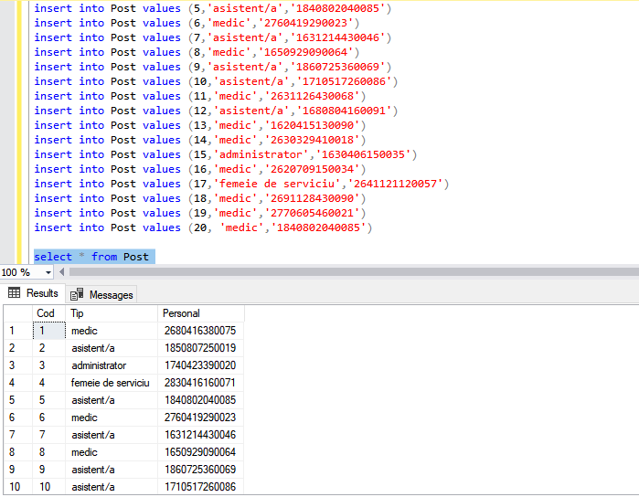

Tabelul Servicii

insert into Servicii values (1, 'analize', '1721128190566', 122)
insert into Servicii values (2, 'consultatie','1830529140021', 213)
insert into Servicii values (3,'terapie','2800114100069',487)
insert into Servicii values (4,'consultatie','2390818330068',456)
insert into Servicii values (5,'analize','6120225460075',489)
insert into Servicii values (6,'analize','5020415120017',455)
insert into Servicii values (7,'terapie','6120225460075',564)
insert into Servicii values (8,'consultatie','5020415120017',453)
insert into Servicii values (9,'terapie','6020724440029',654)

select * from Servicii

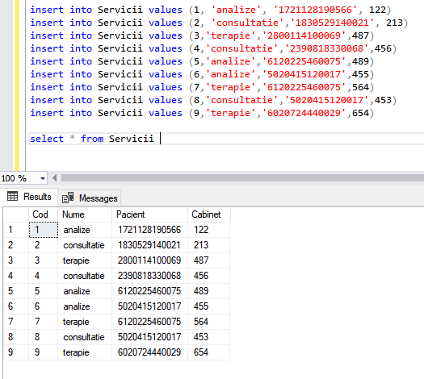

Tabelul Programari

insert into Programari values (1, '2020-3-18', '12:00','1620415130090','1721128190566',455)
insert into Programari values (2,'2021-1-26','16:00','1710517260086','2510715330020',654)
insert into Programari values (3,'2020-12-13','10:00','1631214430046','6020724440029',489)
insert into Programari values (4,'2019-5-30','10:30', '1710517260086','2390818330068',489)
insert into Programari values (5,'2018-06-7','11:00','2620709150034', '2800114100069',564)
insert into Programari values (6, '2018-09-28','13:00','1850807250019','2800114100069',736)

select * from Programari

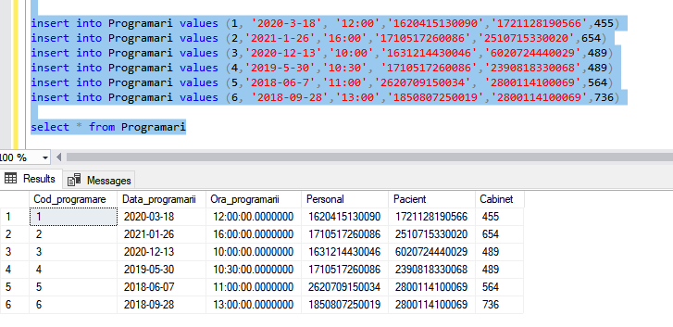

Tabelul Inregistrari

insert into Inregistrari values (1, '2020-06-07', 'dermatita seboreica','1650929090064','6020724440029')
insert into Inregistrari values (2,'2020-9-18','gastrita','1710517260086','2800114100069')
insert into Inregistrari values (3,'2021-01-06', 'miopie', '1810515210064','6050503150042')
insert into Inregistrari values (4, '2019-07-29', 'psoriazis','1680804160091','1830529140021')
insert into Inregistrari values (5,'2018-09-27', 'hipotiroidie','2620709150034','1590218260021')
insert into Inregistrari values (6,'2018-08-31','nevroza','1740423390020','2390818330068')

select * from Inregistrari
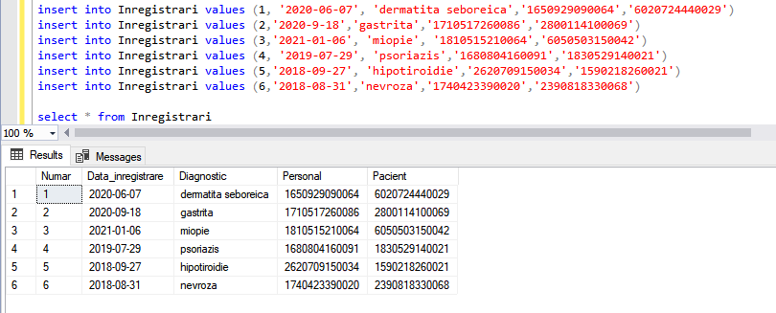

Tabelul Pacient

insert into Pacient values ('1721128190566', 'Catana','Relu','str. Pacii nr 45','agent de securitate','Tiger Security')
insert into Pacient values ('2390818330068','Stanila','Ioana','str. Nicolae Barbu nr 56','pensionar/a','-')
insert into Pacient values ('1590218260021','Marcu','Theodor','str. Popestilor nr 87','sofer','LibertTrans')
insert into Pacient values ('2510715330020','Florea','Bianca-Ionela','str. Traian nr. 3A, bl. C, ap. 17','Camera Repairer','Oltean-Mihaila Inc')
insert into Pacient values ('2960207440098','Varga','Viorica','Calea Salcâmilor nr. 3A, bl. B, sc. D, et. 5, ap. 88','Central Office Operator','Vasile LLC and Sons')
insert into Pacient values ('6120225460075','Enache','Maria','P-ța Eroilor 9A','elev/a','Soala Gimnaziala Miahi Eminescu')
insert into Pacient values ('2721105060058','Suciu','Hortensia','P-ța Franklin Delano Rosevelt nr. 057, bl. B, et. 27, ap. 1','Retail Sales person','Avram and Sons PLC')
insert into Pacient values ('6020724440029','Bodea','Savina','Splaiul Padiș 6','elev/a','Colegiul National "Mihai Eminescu"')
insert into Pacient values ('6050503150042','Balint','Severina','Aleea Decebal 6/0','Maintenance Equipment Operator','Neagu-Dumitru Ltd')
insert into Pacient values ('6090102440036','Burcea','Irina','P-ța Louis Pasteur nr. 7, bl. B, sc. D, et. 21, ap. 81','elev/a','Liceul Teoretic "Gheorghe Lazar"')
insert into Pacient values ('5020415120017','Haralamb','Lazar','Calea Făget 97','Admin','Oancea, Barbu and Bodea Group')
insert into Pacient values ('1991028100028','Petru','Simion','Str. Franklin Delano Rosevelt nr. 4/6, bl. 99, ap. 5','student/a','UniBuc')
insert into Pacient values ('1790413070093','Ivan','Iordache','Str. Henri Coandă nr. 4, bl. A, ap. 07','Municipal Fire Fighter','Cojocaru, Dumitrescu and Mihalache PLC')
insert into Pacient values ('1830529140021','Angel','Cazacu','P-ța Constantin Brâncuși 864','arhitect','Balan, Solomon and Dascalu PLC')
insert into Pacient values ('2800114100069','Sima','Anemona','Str. Mihai Viteazul 1/3','Material Movers','Sandu, Sabau and Dumitrache PLC')

select * from Pacient

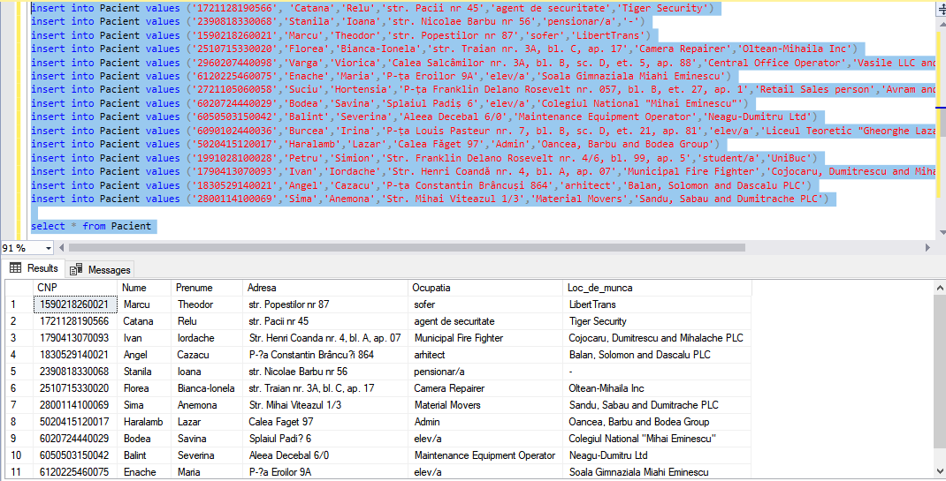

Tabelul Factura

insert into Factura values (1, '2020-06-18', 55.5, '2390818330068')
insert into Factura values (2, '2021-01-30', 145.2,'5020415120017')
insert into Factura values (3, '2019-04-25', 156.26,'6020724440029')
insert into Factura values (4, '2018-03-09', 84.37, '5020415120017')
insert into Factura values (5, '2018-09-28',650.4,'2800114100069')
insert into Factura values (6, '2018-10-15', 135.15,'1590218260021')
insert into Factura values (7,' 2019-07-26', 87.45, '6020724440029')
insert into Factura values (8, '2019-08-31',854.25,'2390818330068')
insert into Factura values (9,'2020-12-12', 489.06, '2800114100069')
insert into Factura values (10, '2020-4-15', 37.8, '1590218260021')
insert into Factura values (11,'2020-8-24',456,'2390818330068')
insert into Factura values (12,'2020-5-21',756.25,'1721128190566')
insert into Factura values (13,'2020-3-7',161,'6020724440029')
insert into Factura values (14,'2020-2-28',568.45,'2390818330068')
insert into Factura values (15,'2021-01-17',294, '1721128190566')
insert into Factura values (16,'2021-01-9',554, '2390818330068')

select * from Factura

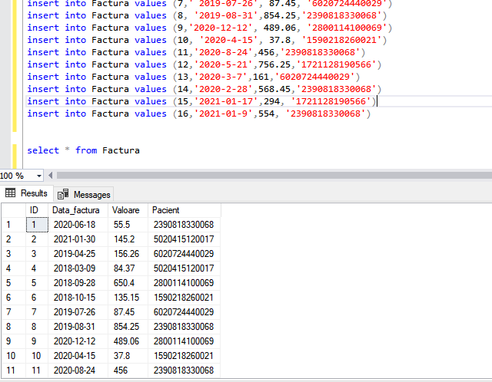

Tabelul Tratament

insert into Tratament values (1, '2020-06-18','2020-09-20')
insert into Tratament values (2,'2020-07-26','2020-08-25')
insert into Tratament values (3,'2019-6-7','2019-9-21')
insert into Tratament values (4, '2019-3-9','2019-4-27')
insert into Tratament values (5,'2018-10-4','2018-12-23')
insert into Tratament values (6,'2018-9-23','2018-11-6')
insert into Tratament values (7,'2019-3-29','2019-06-27')
insert into Tratament values (8,'2020-7-29','2020-8-31')
insert into Tratament values (9,'2020-5-4', '2020-8-7')
insert into Tratament values (10,'2019-12-28', '2020-01-31')

select * from Tratament

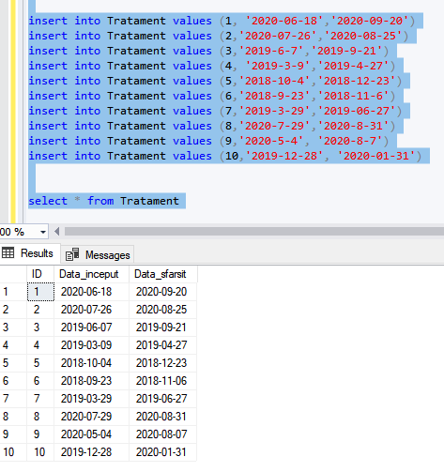

Tabelul Reteta

insert into Reteta values (1, 'compensata','5020415120017')
insert into Reteta values (2, 'gratuita', '2390818330068')
insert into Reteta values (3, 'integrala', '2510715330020')
insert into Reteta values (4, 'integrala', '6090102440036')
insert into Reteta values (5, 'compensata', '2390818330068')
insert into Reteta values (6,'integrala','6090102440036')
insert into Reteta values (7,'gratuita','6120225460075')
insert into Reteta values (8,'','2800114100069')
insert into Reteta values (9,'gratuita','6120225460075')
insert into Reteta values (10,'compensata','1590218260021')
insert into Reteta values (11,'gratuita','2800114100069')
insert into Reteta values (12,'integrala','1590218260021')
insert into Reteta values (13,'compensata','2510715330020')
insert into Reteta values (14,'compensata','2721105060058')
insert into Reteta values (15,'integrala','2510715330020')
insert into Reteta values (16,'integrala','6020724440029')
insert into Reteta values (17,'integrala','1790413070093')
insert into Reteta values (18,'integrala','2721105060058')
insert into Reteta values (19,'compensata','2510715330020')
insert into Reteta values (20,'compensata','1721128190566')
insert into Reteta values (21,'compensata','1790413070093')
insert into Reteta values (22,'integrala','1590218260021')
insert into Reteta values (23,'integrala','6020724440029')
insert into Reteta values (24,'compensata','1721128190566')
insert into Reteta values (25,'integrala','1991028100028')
insert into Reteta values (26,'integrala','2721105060058')
insert into Reteta values (27,'gratuita','1721128190566')
insert into Reteta values (28,'gratuita','1790413070093')
insert into Reteta values (29,'integrala','1991028100028')
insert into Reteta values (30,'integrala','1721128190566')
insert into Reteta values (31,'compensata','6020724440029')

select * from Reteta
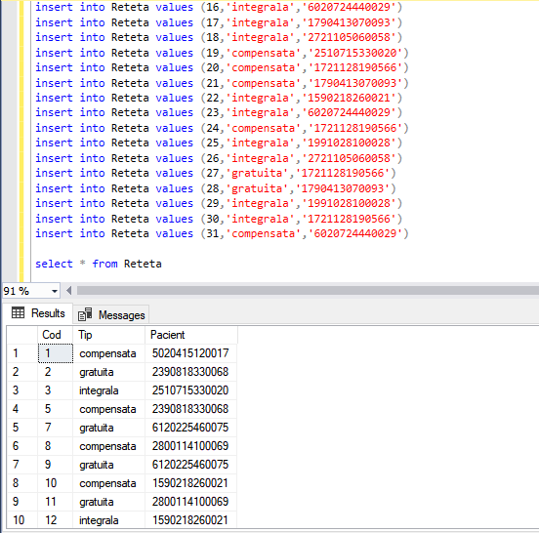

Tabelul Medicament

insert into Medicament values (1,'paracetamol',' de 2 ori pe zi',1,3)
insert into Medicament values (2,'nalgezin','o data pe zi',3,5)
insert into Medicament values (3,'nervocalmin',' de 2 ori pe zi',3,6)
insert into Medicament values (4,'unguent','se aplica dimineata si seara',5,6)
insert into Medicament values (5,'calmant','se ia o data pe zi',7,4)
insert into Medicament values (6,'doze cu iod','se ia una pe zi',10,8)
insert into Medicament values (7,'kebene','inainte de fiecare masa',4,3)
insert into Medicament values (8,'picaturi de ochi','la 8 ore',8,9)

select * from Medicament

Tabelul MedicamenteRetete

select R.Tip, med.Nume from Reteta as R
inner join MedicamenteRetete as M
on R.Cod= M.IdReteta
inner join Medicament as med
on M.IdMedicament =med.Cod

Tabelul Specializari

insert into Specializari values (1, 'oftalmologie', 1)
insert into Specializari values (2, 'oftalmologie', 2)
insert into Specializari values (3, 'psihologie', 6)
insert into Specializari values (4, 'dermatologie', 5)
insert into Specializari values (5, 'dermatologie', 8 )
insert into Specializari values (6, 'endocrinologie', 11)
insert into Specializari values (7, 'enterologie', 13)

select * from Specializari

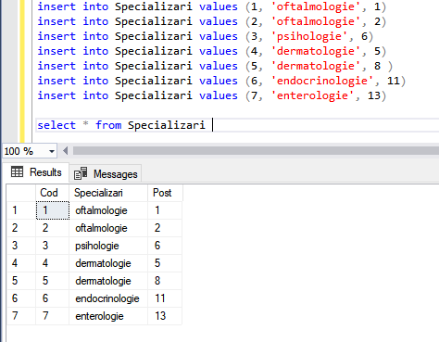

Tabelul Impozite

insert into Impozite values (1, 'somaj', 0.5)
insert into Impozite values (2,'CASS', 10)
insert into Impozite values (3, 'CAS',25)
insert into Impozite values (4, 'Impozit pe venit', 10)

select * from Impozite

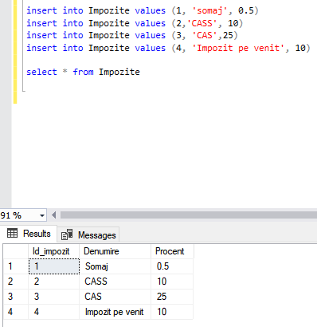

Tabelul ImpoziteFacturi:

insert into ImpoziteFacturi values (4,1)
insert into ImpoziteFacturi values (4,2)
insert into ImpoziteFacturi values (4,3)
insert into ImpoziteFacturi values (4,4)
insert into ImpoziteFacturi values (4,5)
insert into ImpoziteFacturi values (4,6)
insert into ImpoziteFacturi values (4,7)
insert into ImpoziteFacturi values (4,8)
insert into ImpoziteFacturi values (4,9)
insert into ImpoziteFacturi values (4,10)
insert into ImpoziteFacturi values (4,11)
insert into ImpoziteFacturi values (4,12)
insert into ImpoziteFacturi values (4,13)
insert into ImpoziteFacturi values (4,14)
insert into ImpoziteFacturi values (4,15)
insert into ImpoziteFacturi values (4,16)

select * from ImpoziteFacturi

Interogari:

1--*/ sa se afiseze valoarea maxima achitata de un pacient
select Max (Valoare) from Factura

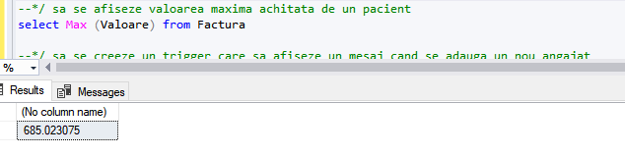

2--*/ sa se afiseze diagnosticele date pacientilor
select Diagnostic from Inregistrari
inner join Pacient
on Inregistrari.Pacient=Pacient.CNP

3--*/ sa se afiseze cati medici are clinica

select Personal.Nume, count (Post.Personal) as Total
from Post, Personal
where Post.Tip='medic'
Group by Personal.Nume

4--*/ sa se adauge o coloana in tabelul Programare astfel incat sa reiasa ca programarea a fost efectuata, anulata sau amanata

alter table Programari
add Efectuare_programare nvarchar(50)

select * from Programari

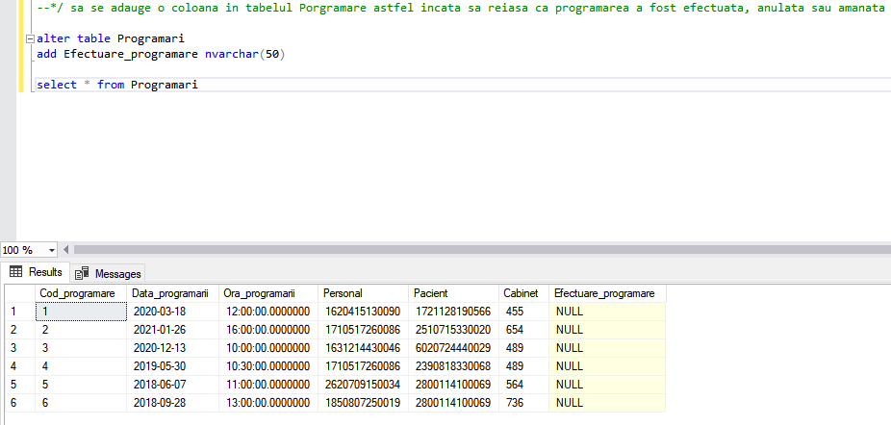

5--*/ sa se afiseze ce indicatiile de administrare a medicamentelor

select Nume, Medicament.Indicatii from Medicament
inner join Reteta
on Medicament.Reteta=Reteta.Cod

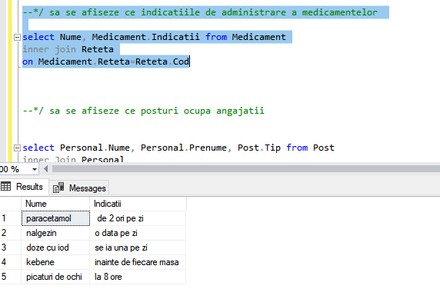

6--*/ sa se afiseze ce posturi ocupa angajatii

select Personal.Nume, Personal.Prenume, Post.Tip from Post
inner Join Personal
on Post.Personal=Personal.CNP

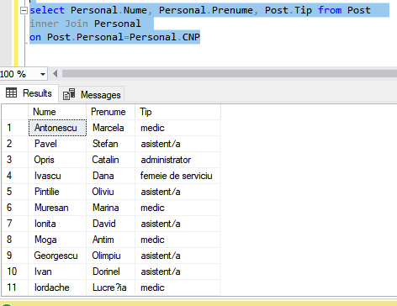

7--*/ sa se afiseze programarile care au fost efectuate

select * from Programari where Efectuare_programare='efectuata'
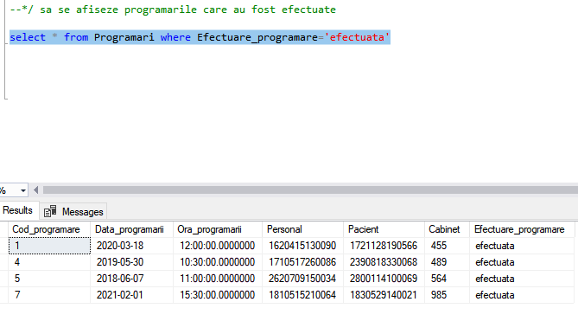

8--*/ sa se afiseze programarile anulate in a doua jumatate a zilei

select * from Programari where Efectuare_programare='anulata' and Ora_programarii>'12:00'

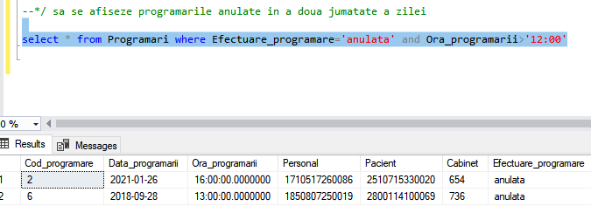

9--*/ sa se afiseze impozitul pe facturi

select ID, Impozite.Id_impozit, Denumire from Factura
inner join ImpoziteFacturi
on ImpoziteFacturi.Id_factura=Factura.ID
inner join Impozite
on ImpoziteFacturi.Id_impozit= Impozite.Id_impozit

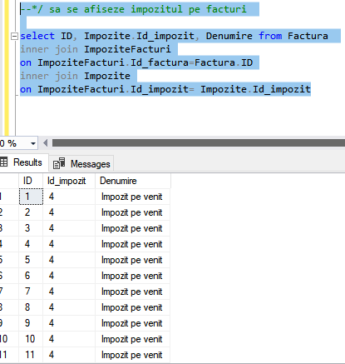

10--*/ sa se afiseze diagnosticele fiecarui pacient

select CNP, Nume, Prenume, Diagnostic from Pacient
inner join Inregistrari
on Inregistrari.Pacient=Pacient.CNP

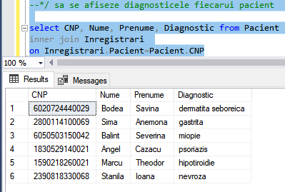

11--*/ sa se numere cate vizite a avut un cabinet in luna ianuarie

select count(Cabinet) as NrViziteInIan from Programari where month(Data_programarii)=1
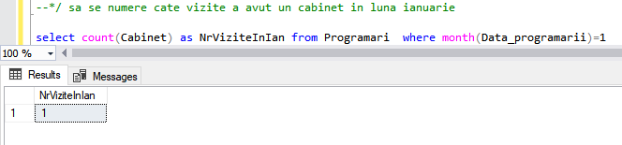
12--*/ sa se afiseze cel mai mare salariu

select * from Personal where Salariu= (select Max(Personal.Salariu) as CelMaiMareSalariu from Personal)

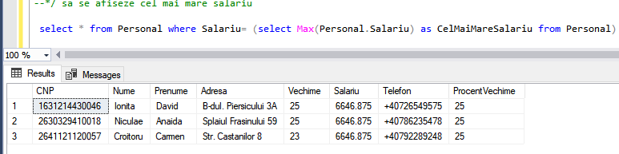

13--*/sa se numere cele mai mari salarii ale angajatilor
select count(Salariu) NrSalariilorCeleMaiMari from Personal where Salariu in (select Max(Salariu) from Personal)

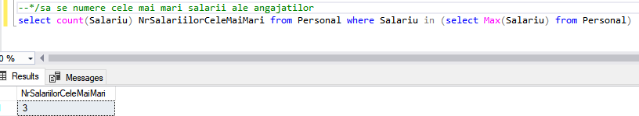

14--*/ sa se afiseze ce suma a platit fiecare pacient

select Nume, Prenume, Valoare from Factura
inner join Pacient
on Pacient.CNP=Factura.Pacient

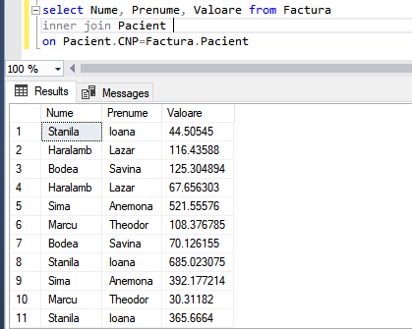

15--*/ sa se afiseze ce programari a avut pacientul

select Nume, Prenume, Data_Programarii From Programari
inner join Pacient
on Pacient. CNP= Programari. Pacient

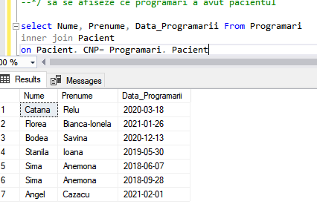

16--*/ sa se afiseze ora la care a fost programat pacientul

select Nume, Prenume, Ora_programarii from Programari
inner join Pacient
on Pacient. CNP= Programari. Pacient
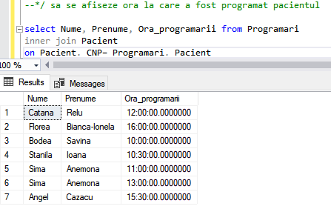

17--*/ sa se afiseze de ce servicii a beneficiat pacientul

select Pacient.Nume, Pacient.Prenume, Servicii.Nume from Servicii
inner join Pacient
on Pacient. CNP= Servicii. Pacient

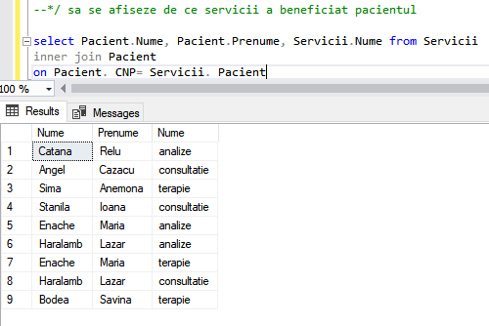

18--*/ sa se afiseze inregistrarile fiecarui pacient si cine a facut inregistrarea

select Pacient.Nume, Pacient.Prenume, Personal.Nume, Personal.Prenume, Inregistrari.Data_inregistrare, Inregistrari.Diagnostic from Inregistrari
inner join Pacient
on Pacient.CNP=Inregistrari.Pacient
inner join Personal
on Personal.CNP=Inregistrari.Personal

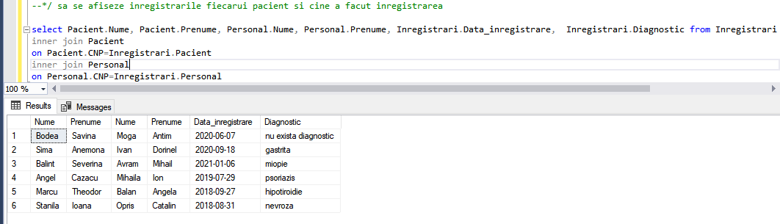

19--*/ sa se afiseze ce servicii sa gasesc la cabinetele clinicii si ce personal

select Personal.Nume, Personal.Prenume, Cabinet.Numar, Servicii.Nume from Cabinet
inner join Personal
on Personal.CNP=Cabinet.Personal
inner join Servicii
on Servicii.Cabinet=Cabinet.Cod

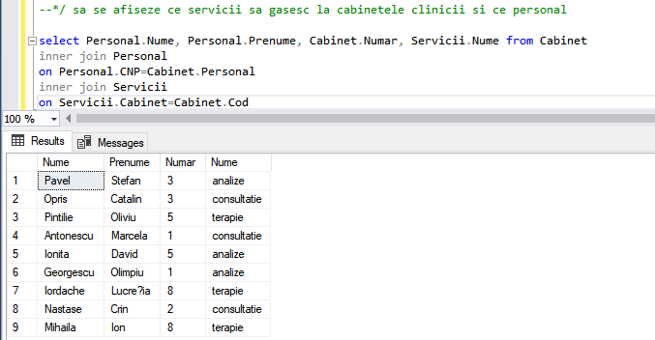

20--*/sa se afiseze numele si prenumele pacientului, tip de reteta care ii este emisa si data inregistrarii

select Pacient.Nume, Pacient.Prenume, Reteta.Tip, Inregistrari.Data_inregistrare from Inregistrari
inner join Pacient
on Pacient.CNP=Inregistrari.Pacient
inner join Reteta
on Pacient.Nume=Reteta.Pacient

Proceduri stocate

1--*/ sa se creeze o procedura stocata care sa arate incasarile impozitate
if object_id ('ImpIncasari') is not null
drop procedure ImpIncasari

create procedure ImpIncasari
@ProcentImpozit float
as update Factura
set Valoare=Valoare-@ProcentImpozit/100*Valoare
from Factura
select sum(Valoare) as IncasariImpozitate from Factura

exec ImpIncasari 10

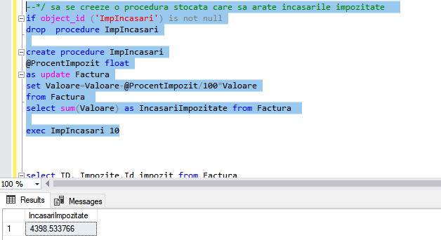

2--*/ sa se creeze o procedura stocata care sa creasca cu un procent salariile tuturor angajatilor
if exists (select * from sys.objects where type='p' and name= CrestereSalariu)
drop procedure CrestereSalariu

create procedure CrestereSalariu
@CrestSal float
as update Personal
set Personal.Salariu= Personal.Salariu+ @CrestSal*Personal.Salariu
from Personal

exec CrestereSalariu 10

select * from Personal

3--*/ sa se creeze o procedura stocata care sa calculeze salariile finale ale angajatilor impozitate si in functie de vechime
alter table Personal
add ProcentVechime int

Update Personal
set ProcentVechime=1
where Vechime<3

if object_id ('SalariuNet') is not null
drop procedure SalariuNet

create procedure SalariuNet
@Impozite float
as update Personal
set Salariu=Salariu-@Impozite/100*ProcentVechime/100*Salariu
from Personal
exec SalariuNet 45.5
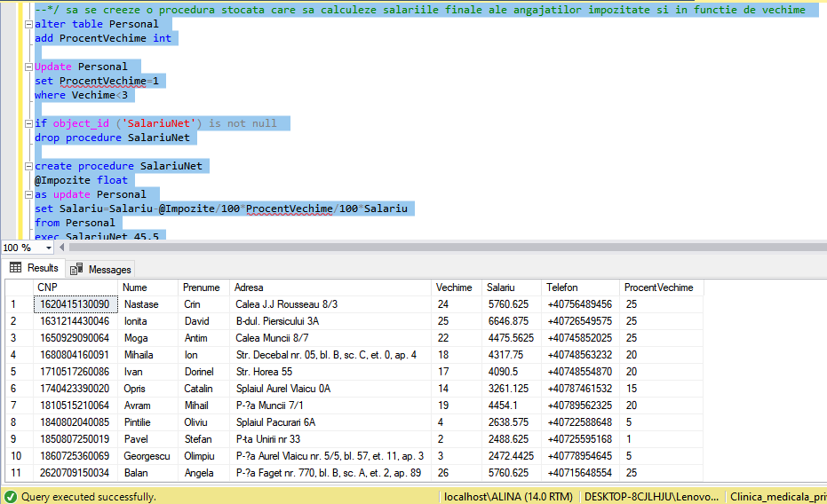

Vederi

1--*/ sa se creeze o vedere care face suma tuturor facturilor
if object_id ('SumaFacturi') is not null
drop view SumaFacturi

create view SumaFacturi
as
select sum(Valoare) as TotalIncasari From Factura

select * from SumaFacturi
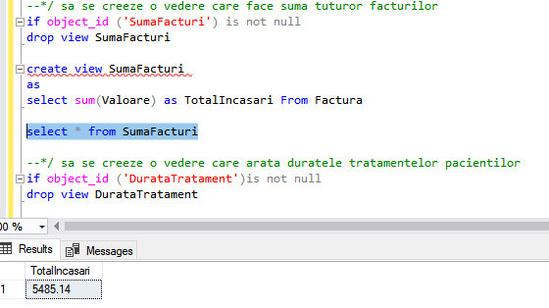

2--*/ sa se creeze o vedere care arata duratele tratamentelor pacientilor
if object_id ('DurataTratament')is not null
drop view DurataTratament

create view DurataTratament
as
select Datediff(month, Data_inceput, Data_sfarsit) as DurataTratament from Tratament

select * from DurataTratament
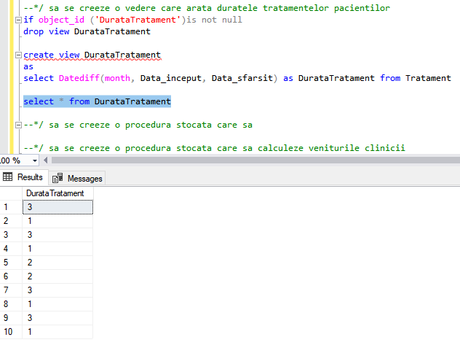

3--*/ sa se creeze o vedere care sa afiseze pacientul si retetele prescrise
if object_id ('RetetePacient') is not null
drop view RetetePacient

create view RetetePacient
as
select Pacient.Nume, Pacient.Prenume, Reteta.Cod, Reteta.Tip from Pacient
inner join Reteta
on Reteta.Pacient=Pacient.CNP

select * from RetetePacient
order by Nume

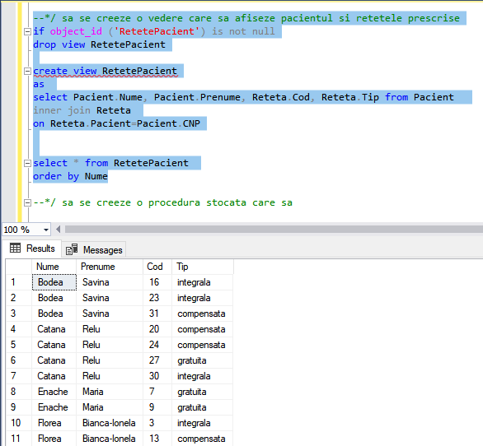

4--*/ sa se creeze o vedere care calculeaza suma procentelor impozitelor
if object_id ('SumaProcImp') is not null
drop view SumaProcImp

create view SumaProcImp
as
select sum(Procent) as SumaProcente from Impozite

select * from SumaProcImp

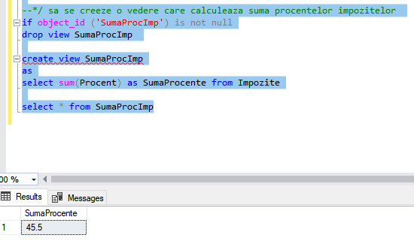

5--*/ sa se creeze o vedere care sa afiseze posturile specializate

create view PostSpecializat
as
select Tip, Specializari from Specializari
inner join Post
on Specializari.Post= Post.Cod

select * from PostSpecializat

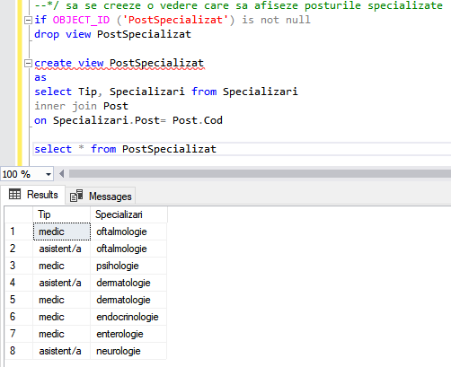

6--*/ sa se creeze o vedere care afiseaza ce personal a facut programari
if object_id('ProgramariFacute') is not null
drop view ProgramariFacute

create view ProgramariFacute
as
select Personal.Nume, Personal.Prenume, Data_Programarii from Programari
inner join Personal
on Personal.CNP=Programari.Personal

select * from ProgramariFacute

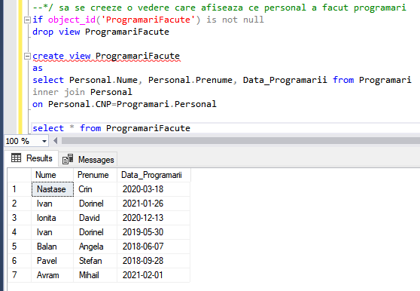

Triggere

1.--*/ sa se creeze un trigger care sa afiseze un mesaj cand se adauga un nou angajat

if OBJECT_ID('TrInsert') is not null
drop trigger TrInsert
go

create trigger TrInsert
on Personal
after insert
as
begin
print 'A fost adaugat un nou angajat!'
end

insert into Personal values ('2590718520028', 'Gheorghita','Francesca', 'str. MIhai Viteazul nr 372', 15, 2800, '+40758931897' )

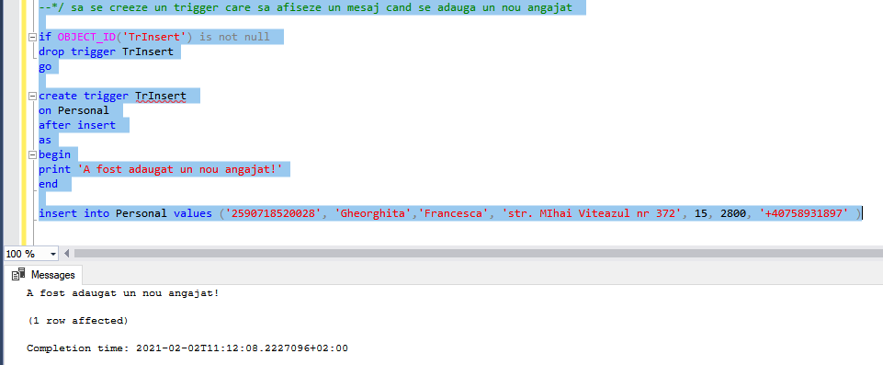

2.--*/ sa se creeze un trigger care sa afiseze un mesaj cand se adauga o noua programare

if object_id ('TrProgramari') is not null
drop trigger TrProgramari
go

create trigger TrProgramari
on Programari
after insert
as
begin
print 'A fost adaugata o noua programare!'
end

insert into Programari values (7, '2021-02-01','15:30','1810515210064' ,'1830529140021',985, 'efectuata')

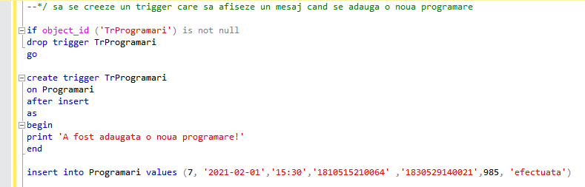

3.--*/ sa se creeze un trigger care sa afiseze un mesaj dupa ce s-au actualizat datele unui pacient (ex. ocupatia)

if object_id ('TrUpdateOcupatie') is not null
drop trigger TrUpdateOcupatie
go

create trigger TrUpdateOcupatie
on Pacient
after update
as begin
print 'A fost actualizata ocupatia pacientului!'
end

update Pacient
set Ocupatia = 'pensionar'
where CNP='2510715330020'

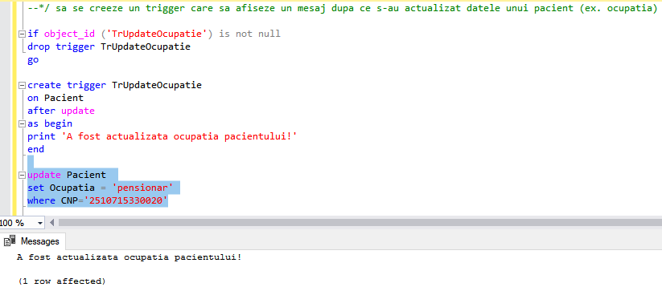

4.--/* sa se creeze un trigger care afiseaza un mesaj daca s-a actualizat un diagnostic
if OBJECT_ID ('TRDiagnostic') is not null
drop trigger TRDiagnostic

create trigger TRDiagnostic
on Inregistrari
for update
as
begin
if update (Diagnostic)
print 'A fost modificat un diagnostic'
end

update Inregistrari
set Diagnostic='nu exista diagnostic'
where Pacient='6020724440029'
select * from Inregistrari
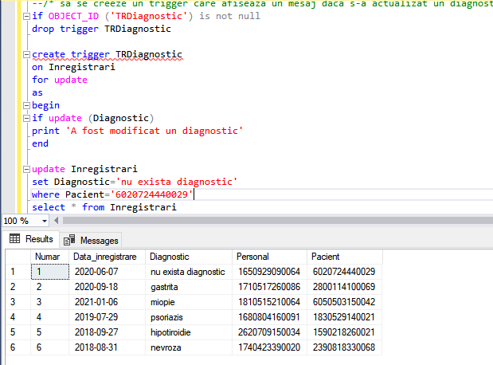

5--*/ sa se creeze un trigger care sa afiseze un mesaj atunci cand se actualizeaza perioada de tratament a pacientului
if OBJECT_ID ('TRTratament') is not null
drop trigger TRTratament

create trigger TRTratament
on Tratament
for update
as
begin
if update (Data_inceput) and update (Data_sfarsit)
print 'A fost modificata perioada de tratament'
end

update Tratament
set Data_inceput='2020-06-20', Data_sfarsit='2020-09-27'
where ID=1

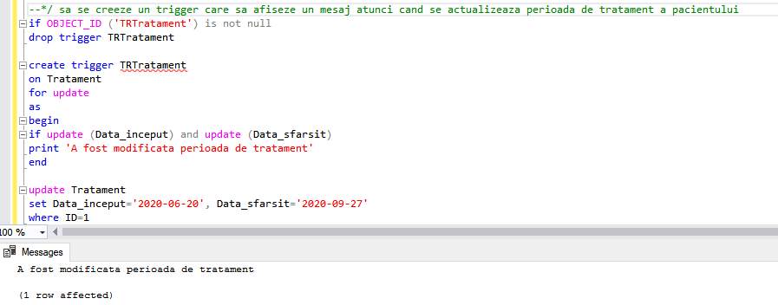

- -*/ sa se creeze un trigger care sa afiseze un mesaj atunci cand se actualizeaza tipul retetei

if OBJECT_ID ('TRReteta') is not null
drop trigger TRReteta

create trigger TRReteta
on Reteta
for update
as
begin
if update (Tip)
print 'A fost modificat tipul retetei'
end

update Reteta
set Tip='integrala'
where Cod=1

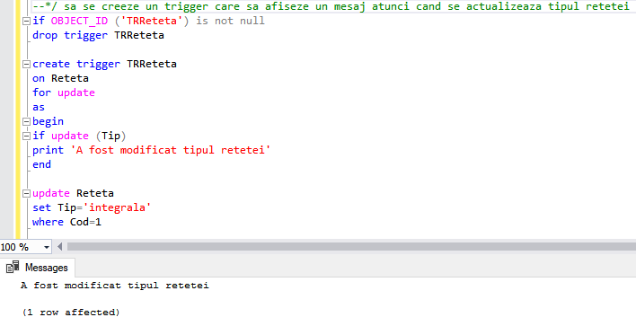
7--*/ sa se creeze un trigger care sa afiseze un mesaj atunci cand se actualizeaza daca s-a efectuat, anulat sau amanat o programare
if OBJECT_ID ('TREfect_Prog') is not null
drop trigger TREfect_Prog

create trigger TREfect_Prog
on Programari
for update
as
begin
if update (Efectuare_programare)
print 'A fost modificata coloana pentru efectuarea programarilor'
end

update Programari
set Efectuare_programare='anulata'
where Cod_programare=1
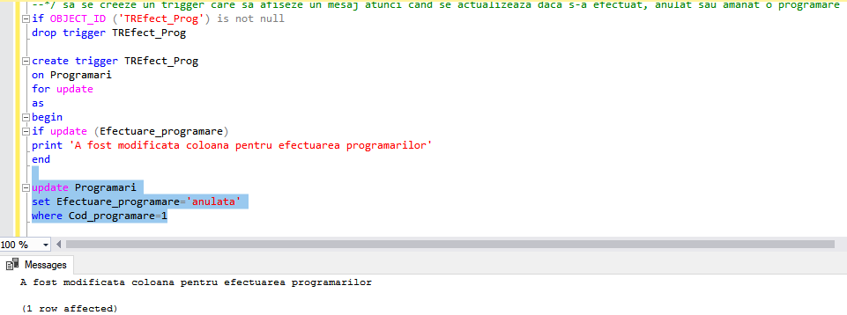

8--*/ sa se creeze un trigger care sa afiseze un mesaj atunci cand se adauga un nou post
if OBJECT_ID ('TRpost') is not null
drop trigger TRpost

create trigger TRPost
on Post
after insert
as
begin
print 'A fost inserat un post'
end

insert into Post values (21,'relatii cu publicul','2641121120057')

select * from Post

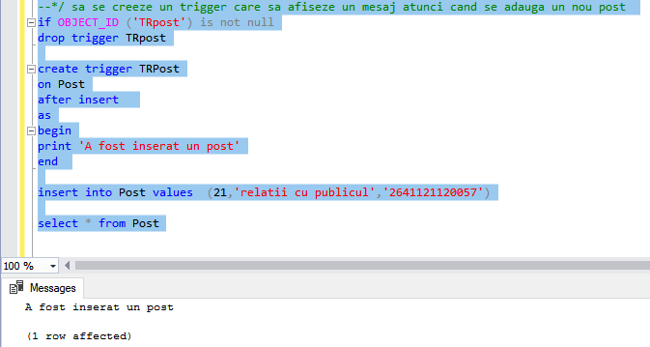

9--*/ sa se creeze un trigger care sa afiseze un mesaj atunci cand se adauga o noua specializare
if OBJECT_ID ('TRSpecializare') is not null
drop trigger TRSpecializare

create trigger TRSpecializare
on Specializari
after insert
as
begin
print 'A fost inserata o noua specializare'
end

insert into Specializari values (8,'neurologie',5)

select * from Specializari

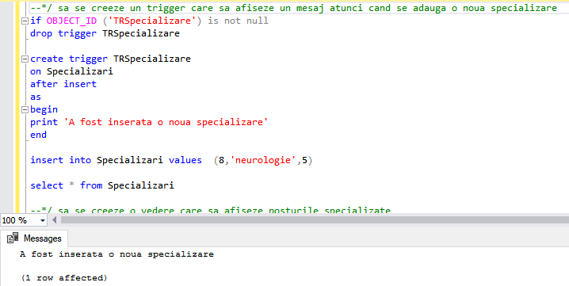

10--*/ sa se creeze un trigger care sa afiseze un mesaj atunci cand se actualizeaza locul de munca al pacientului
if OBJECT_ID ('TRPacient') is not null
drop trigger TRPacient

create trigger TRPacient
on Pacient
for update
as
begin
if update (Loc_de_munca)
print 'a fost modificat locul de munca'
end

update Pacient
set Loc_de_munca='RoTour'
where CNP='2390818330068'

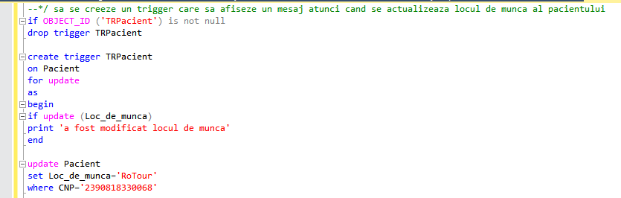

11--*/ sa se creeze un trigger care sa afiseze un mesaj atunci cand se adauga un nou medicament
if OBJECT_ID ('TRMedicament') is not null
drop trigger TRMedicament

create trigger TRMedicament
on Medicament
after insert
as
begin
print 'a fost adaugat un nou medicament'
end

insert into Medicament values (5, 'augumentin','de doua ori pe zi inainte de masa ', 6, 8)

